https://спорт-школа.рф/competitions/registration/2064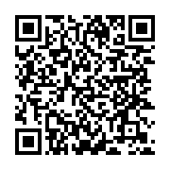
Ссылка для регистрации на
МЕЖДУНАРОДНЫЕ СОРЕВНОВАНИЯ по САМБО
(юноши 16-18 лет)
№ ЕКП Минспорта 2079770016057412
19-22 августа 2026г.
Необходимо всем спортсменам зарегистрироваться на турнир через заполнение формы на сайте.
Спортсмены, не прошедшие регистрацию, не попадут в протоколы взвешивания и не смогут принять участие в соревнованиях

